Муниципальное казенное общеобразовательное учреждение
«Элисенваарская средняя общеобразовательная школа»
(МКОУ «Элисенваарская СОШ»)
186720 Республика Карелия, Лахденпохский р-н, п. Элисенваара, ул. Школьная, д.7,
тел/факс (814)50 33-651, elis-ch-37@yandex.ru

Класс | 11
Предмет | Математика: геометрия
Учитель | Левина Т.А.
Дата проведения урока по расписанию | 29.04.2020
Адрес электронной почты для отправки выполненного задания | Tat600128@yandex.ru  Или в Watsap 89214526458
Тема урока | Повторение по теме «Площади и объемы тел вращения»

Тема урока: Повторение по теме «Площади и объемы тел вращения»
Задачи урока:
- Повторить формулы площадей поверхности и объемов тел вращения.
- Составить опорный конспект-таблицу расчета формул площадей и объемов тел вращения.
- Отработать примеры решения задач с использованием этих формул.

- Посмотрите небольшое видео по ссылке:
https://yandex.ru/video/preview?filmId=10585996749560726944&text=%D0%9F%D0%BE%D0%B2%D1%82%D0%BE%D1%80%D0%B5%D0%BD%D0%B8%D0%B5%20%D0%BF%D0%BE%20%D1%82%D0%B5%D0%BC%D0%B5%20%C2%AB%D0%9F%D0%BB%D0%BE%D1%89%D0%B0%D0%B4%D0%B8%20%D0%B8%20%D0%BE%D0%B1%D1%8A%D0%B5%D0%BC%D1%8B%20%D1%82%D0%B5%D0%BB%20%D0%B2%D1%80%D0%B0%D1%89%D0%B5%D0%BD%D0%B8%D1%8F%C2%BB&path=wizard&parent-reqid=1588105539730733-1248198394476014142300299-production-app-host-sas-web-yp-39&redircnt=1588105578.1
- Повторим формулы:
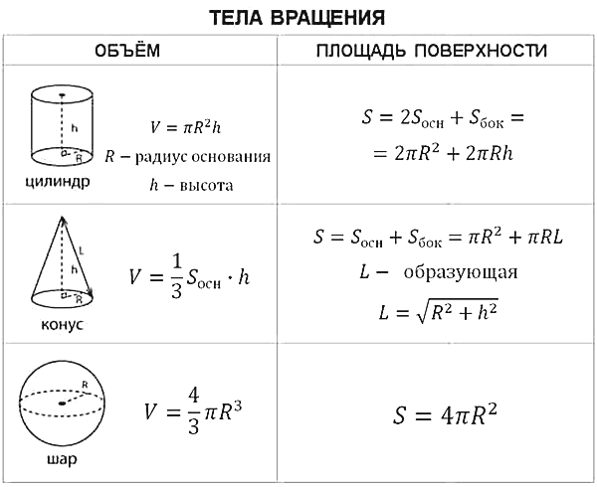

- Решение задач (в тетради):
Задача 1
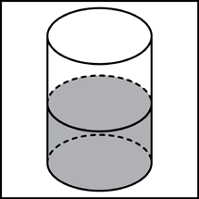
$\begin{aligned}{πR}^{2}⋅\text{16}=π(2R)^{2}⋅x \\ {πR}^{2}⋅\text{16}=π⋅4R^{2}⋅x \\ x=4\end{aligned}$ В цилиндрическом сосуде уровень жидкости достигает 16 см. На какой высоте будет находиться уровень жидкости, если ее перелить во второй цилиндрический сосуд, диаметр которого в 2 раза больше диаметра первого? 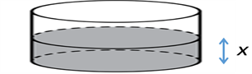

Ответ выразите в сантиметрах.
Ответ: 4 см

Задача 2
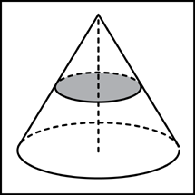
Объем конуса равен 16. Через середину высоты параллельно основанию конуса проведено сечение, которое является основанием меньшего конуса с той же вершиной. Найдите объем меньшего конуса
$V=\frac{1}{3}{πR}^{2}h=\text{16}$$V_{\text{мен}}=\frac{1}{3}π{\left(\frac{R}{2}\right)}^{2}\frac{h}{2}=\frac{1}{3}{πR}^{2}h⋅\frac{1}{8}=\text{16}⋅\frac{1}{8}=2$

Сделайте пояснение к V_{мен}

Ответ: 2

Задача 3
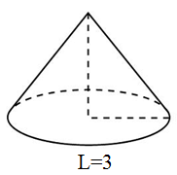
$\begin{aligned}L_{\text{окр}\text{.}\text{осн}}=2πR=3;πR=\frac{3}{2}; \\ S_{\text{бок}\text{.}\text{пов}}=π\text{Rl}; \\ S_{б\text{.}\text{пов}\text{.}}=\frac{3}{2}⋅2=3\end{aligned}$Длина окружности основания конуса равна 3, образующая равна 2. Найдите площадь боковой поверхности конус
$\begin{aligned}L_{\text{окр}\text{.}\text{осн}}=3;l=2; \\ S_{б\text{.}\text{пов}\text{.}}=?\end{aligned}$

Ответ: 3

Задача 4
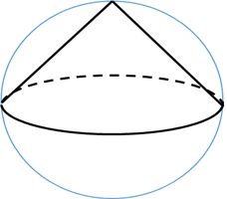
Конус вписан в шар. Радиус основания конуса равен радиусу шара. Объем конуса равен 6. Найдите объем шара
$V_{\text{кон}\text{.}}=\frac{1}{3}{πR}^{2}h=\frac{1}{3}{πR}^{2}⋅R=\frac{1}{3}{πR}^{3}=6;$$V_{\text{кон}\text{.}}=6;V_{\text{шара}}=?$
$\begin{aligned} \\ V_{\text{шара}}=\frac{4}{3}{πR}^{3}=4⋅\frac{1}{3}{πR}^{3}=4⋅V_{\text{кон}\text{.}}=4⋅6=\text{24}\end{aligned}$

Ответ: 24

- Повторение. Выполните Тест ( ответы выслать до 30.04.2020)

- Во сколько раз увеличится объем цилиндра, если  а) его высота увеличится в 2 раза ? | А) в 2раза  Б) в 4 раза  В) в 8 раз  Г) в 16 раз
- Во сколько раз увеличится объем цилиндра, если  б) его радиус увеличится в 2 раза ? | А) в 2раза  Б) в 4 раза  В) в 8 раз  Г) в 16 раз
- Во сколько раз увеличится объем цилиндра, если  в) его высота и радиус увеличатся в 2  раза ? | А) в 2раза  Б) в 4 раза  В) в 8 раз  Г) в 16 раз
4. Во сколько раз увеличится объем конуса, если  а) его высота увеличится в 2 раза ? | А) в 2раза  Б) в 4 раза  В) в 8 раз  Г) в 16 раз
5. Во сколько раз увеличится объем конуса, если  б) диаметр основания увеличится  в 2 раза ? | А) в 2раза  Б) в 4 раза  В) в 8 раз  Г) в 16 раз
6. Во сколько раз увеличится объем конуса, если  в) его радиус увеличится в 2 раза,  а высота уменьшится в 2 раза ? | А) в 2раза  Б) в 4 раза  В) в 8 раз  Г) в 16 раз
7. Диаметр шара увеличился в 2 раза.  а) Во сколько раз увеличился его объем ? | А) в 2раза  Б) в 4 раза  В) в 8 раз  Г) в 16 раз
8. Диаметр шара увеличился в 2 раза.  б) Во сколько раз увеличилась площадь его поверхности ? | А) в 2раза  Б) в 4 раза  В) в 8 раз  Г) в 16 раз

Задание на дом: подготовка к ЕГЭ срок выполнения - до 6 мая

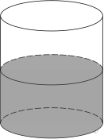
1. Задание 8 В цилиндрический сосуд налили 2000 см³ воды. Уровень воды при этом достигает высоты 12 см. В жидкость полностью погрузили деталь. При этом уровень жидкости в сосуде поднялся на 9 см. Чему равен объем детали? Ответ выразите в см³.

2. Задание 8

В цилиндрическом сосуде уровень жидкости достигает 16 см. На какой высоте будет находиться уровень жидкости, если ее перелить во второй сосуд, диаметр которого в раза больше первого? Ответ выразите в см.

3. Задание 8 Объем первого цилиндра равен 12 м³. У второго цилиндра высота в три раза больше, а радиус основания — в два раза меньше, чем у первого. Найдите объем второго цилиндра. Ответ дайте в кубических метрах.

4. Задание 8
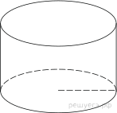
Радиус основания цилиндра равен 2, высота равна 3. Найдите площадь боковой поверхности цилиндра, деленную на

5. Задание 8
В цилиндрический сосуд налили 6 куб. см воды. В воду полностью погрузили деталь. При этом уровень жидкости в сосуде увеличился в 1,5 раза. Найдите объём детали. Ответ выразите в куб. см.

6. Задание 8

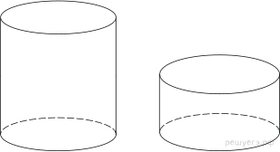
Одна цилиндрическая кружка вдвое выше второй, зато вторая в полтора раза шире. Найдите отношение объема второй кружки к объему первой.

7. Задание 8

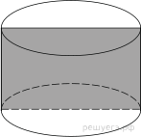
Площадь осевого сечения цилиндра равна 4. Найдите площадь боковой поверхности цилиндра, деленную на

8. Задание 8

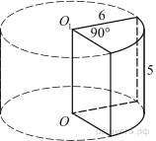
Найдите объем V части цилиндра, изображенной на рисунке. В ответе укажите 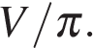

9. Задание 8
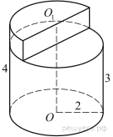
Найдите объем части цилиндра, изображенной на рисунке. В ответе укажите

10. Задание 8

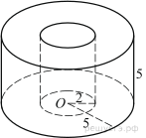
Найдите объем части цилиндра, изображенной на рисунке. В ответе укажите

11. Задание 8

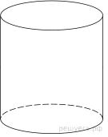
Длина окружности основания цилиндра равна 3. Площадь боковой поверхности равна 6. Найдите высоту цилиндра.

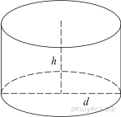
12. Задание 8

Площадь боковой поверхности цилиндра равна 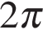, а диаметр основания — 1. Найдите высоту цилиндра.

13. Задание 8
Площадь боковой поверхности цилиндра равна , а высота — 1. Найдите диаметр основания.

14. Задание 8
Объём первого цилиндра равен 12 м³. У второго цилиндра высота в три раза больше, а радиус основания в два раза меньше, чем у первого. Найдите объём второго цилиндра (в м³).

15. Задание 8
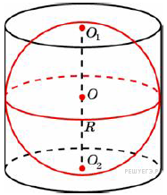

Шар, объём которого равен 60, вписан в цилиндр. Найдите объём цилиндра.

16. Задание 8

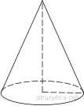
Найдите объем V конуса, образующая которого равна 2 и наклонена к плоскости основания под углом 30°. В ответе укажите 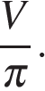

17. Задание 8
Во сколько раз уменьшится объем конуса, если его высота уменьшится в 3 раза, а радиус основания останется прежним?

18. Задание 8

Высота конуса равна 6, образующая равна 10. Найдите его объем, деленный на

19. Задание 8
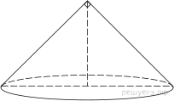
Диаметр основания конуса равен 6, а угол при вершине осевого сечения равен 90°. Вычислите объем конуса, деленный на π.

20. Задание 8

Во сколько раз увеличится площадь боковой поверхности конуса, если его образующая увеличится в 3 раза, а радиус основания останется прежним?

21. Задание 8

Во сколько раз уменьшится площадь боковой поверхности конуса, если радиус его основания уменьшится в 1,5 раза, а образующая останется прежней?

22. Задание 8

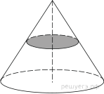
Площадь полной поверхности конуса равна 12. Параллельно основанию конуса проведено сечение, делящее высоту в отношении 1:1, считая от вершины конуса. Найдите площадь полной поверхности отсечённого конуса.

23. Задание 8
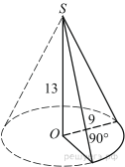
Найдите объем части конуса, изображенной на рисунке. В ответе укажите

24. Задание 8 № 284358
Высота конуса равна 4, а диаметр основания — 6. Найдите образующую конуса.

25. Задание 8 № 284359
Высота конуса равна 4, а длина образующей — 5. Найдите диаметр основания конуса.

26. Задание 8

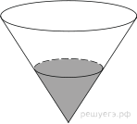
В сосуде, имеющем форму конуса, уровень жидкости достигает высоты. Объём жидкости равен 70 мл. Сколько миллилитров жидкости нужно долить, чтобы полностью наполнить сосуд?

27. Задание 8

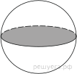
Площадь большого круга шара равна 3. Найдите площадь поверхности шара.

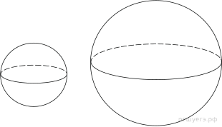
28. Задание 8

Дано два шара. Радиус первого шара в 2 раза больше радиуса второго. Во сколько раз площадь поверхности первого шара больше площади поверхности второго?

29. Задание 8

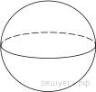
Во сколько раз увеличится объем шара, если его радиус увеличить в три раза?

30. Задание 8
Радиусы трех шаров равны 6, 8 и 10. Найдите радиус шара, объем которого равен сумме их объемов.

31. Задание 8

Объем первого шара в 27 раз больше объема второго. Во сколько раз площадь поверхности первого шара больше площади поверхности второго?

32. Задание 8

Радиусы двух шаров равны 6 и 8. Найдите радиус шара, площадь поверхности которого равна сумме площадей поверхностей двух данных шаров.

